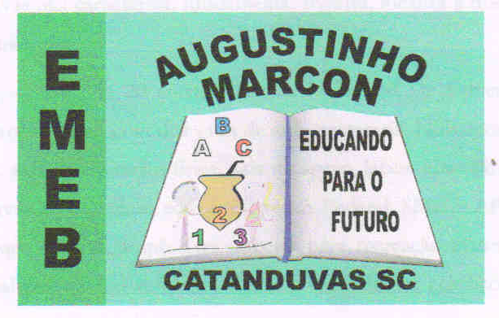
Escola Municipal de Educação Básica Augustinho Marcon
Catanduvas (SC), 17 a 21 de agosto de 2020.
Diretora: Tatiana M. B. Menegat.
Assessora Técnica-Pedagógica: Maristela Apª. B. Baraúna.
Assessora Técnica-Administrativa: Margarete P. Dutra.
Professora: Gláucia Arndt.
3° Ano 3

Sequência Didática: A Terra no Universo

Queridos pais, responsáveis e alunos (as), espero que estejam todos bem.
Estou encaminhando as atividades da Sequência Didática que serão desenvolvidas durante essa semana, para tanto, seguem algumas orientações:
- As atividades dessa semana deverão ser realizadas na Apostila - GEOGRAFIA.
- Caso haja alguma dúvida, pode entrar em contato com a professora Gláucia no WhatsApp particular 991376135.
- Nesse momento é muito importante o empenho e dedicação de todos!
Fiquem bem! Fiquem em casa e cuidem-se! Saudades...

Disciplina: Geografia

Vamos estudar as paisagens urbanas e rurais que formam um município e, também, as transformações que podem ocorrer nessas paisagens ao longo do tempo em virtude das ações humanas.
- Antes de fazer as atividades ou quando estiver realizando-as assista o vídeo com algumas explicações sobre MUNICÍPIOS E SUAS PAISAGENS, clicando no link abaixo ou se preferir no grupo do WhatsApp que será postado na segunda-feira:
https://youtu.be/bFIAC3ZapFk

- Roda de conversa, conhecendo o nosso município na página 15;
- Município – Território do município nas páginas 16 e 17;
- Cartografia – Leitura cartográfica nas páginas 18, 19 e 20;
- Planos da paisagem páginas nas páginas 21 e 22;
- Transformações das Paisagens nas páginas 23 e 24.
- Envie uma foto da página 20 depois que você realizou a atividade, a mesma será anexada no Portal SGE, no Sistema de Frequência.

